Relazione Programma Annuale A.F. 2023

Premessa
La predisposizione della presente relazione e del Programma Annuale dell'esercizio finanziario 2023 è stata effettuata in ottemperanza al Decreto Interministeriale del 28 Agosto 2018 n. 129.
Il Dirigente Scolastico, con il supporto del Direttore dei Servizi Generali ed Amministrativi, nel predisporre il Programma Annuale 2023 ha tenuto presente i seguenti elementi:

Sedi/plessi
L'Istituto Scolastico è composto dalle seguenti sedi, ivi compresa la sede principale:
ORDINE SCUOLA | PLESSO | INDIRIZZO | CODICE MECCANOGRAFICO
AA | CAPPELLETTA DI  BORGO VIRGILIO | VIA COSTA 2 - 46034 FRAZ CAPPELLETTA MN | MNAA81001B
AA | PIETOLE DI BORGO VIRGILIO | VIA GEORGICHE 16 - 46034 FRAZ PIETOLE MN | MNAA81002C
AA | CERESE DI BORGO VIRGILIO | VIA F.LLI CERVI 26 - 46034 FRAZ. CERESE MN | MNAA81003D
AA | INFANZIA SAN BIAGIO | VIA ALLENDE, 1 - 46030 SAN BIAGIO MN | MNAA81004E
AA | INFANZIA BAGNOLO SAN VITO | VIA ROMA, 14 - 46031 BAGNOLO SAN VITO MN | MNAA81005G
EE | CERESE DI BORGO VIRGILIO | VIA T.NUVOLARI 10 - 46034 FRAZ. CERESE MN | MNEE81001L
EE | PRIMARIA  BAGNOLO SAN VITO | VIA ROMA 14 - 46031 BAGNOLO SAN VITO MN | MNEE81002N
EE | PRIMARIA SAN BIAGIO | VIA I. NIEVO, 6 - 46030 SAN BIAGIO MN | MNEE81003P
EE | PRIMARIA BORGOFORTE | VIA S. PELLICO, 18 - 46030 BORGOFORTE MN | MNEE81004Q
MM | BORGOVIRGILIO "G.BAZZANI" | VIA SAVONAROLA 2 - 46034 CERESE DI BORGO  VIRGILIO MN | MNMM81001G
MM | SECONDARIA I GR. BAGNOLO S.VITO | VIA GIACOMO MATTEOTTI 23 - 46031 - MN | MNMM81003N

Numero classi e studenti per classe
Nel corrente anno la popolazione scolastica dell'Istituto è costituita da n. 1882 alunni distribuiti su 90 classi così ripartite:
ORDINE SCUOLA | PLESSO | NUMERO CLASSI | ALUNNI
AA | CAPPELLETTA DI BORGO VIRGILIO | 4 | 84
AA | PIETOLE DI BORGO VIRGILIO | 2 | 40
AA | CERESE DI BORGO VIRGILIO | 6 | 132
AA | INFANZIA SAN BIAGIO | 3 | 60
AA | INFANZIA BAGNOLO SAN VITO | 3 | 59
EE | CERESE DI BORGO VIRGILIO
 |  | 24 | 533
EE | PRIMARIA BAGNOLO SAN VITO | 5 | 100
EE | PRIMARIA SAN BIAGIO | 7 | 145
EE | PRIMARIA BORGOFORTE | 6 | 109
MM | BORGOVIRGILIO "G.BAZZANI" | 22 | 460
MM | SECONDARIA I GR. BAGNOLO S.VITO | 8 | 160

Personale scolastico
L'Organico dell'Istituto, compreso il personale titolare in altre scuole, è costituito da n. 308 unità i cui:
- N. 1 - Dirigente
- N. 265 - Personale docente
- N. 42 - Personale ATA

Obiettivi PTOF
La redazione del P.A. si propone di: accompagnare la parte contabile e i dati di scuola con descrizioni e commenti per dare “evidenza” alla connessione tra progettazione formativa, valorizzazione delle risorse umane, organizzazione e destinazione delle risorse finanziarie; assicurare completezza, trasparenza e chiara comunicazione per rendere di facile interpretazione il documento a tutti gli stakeholder; coinvolgere il Consiglio nelle scelte di utilizzo delle risorse finanziarie e nella valutazione del loro orientamento agli obiettivi strategici e alle priorità della scuola così come delineati nel PTOF; connettere gli elementi di autovalutazione di ciascuna area progettuale a quelle del RAV; dare attuazione alle azioni previste nel PdM; integrare in modo funzionale alla progettazione e alla rendicontazione i vari documenti che sono previsti dai disposti normativi attuali; connettere le dimensioni temporali dell’anno solare del Programma Annuale con quelle della progettazione e gestione delle attività articolate su base dell’anno scolastico (Piano attività docenti, Piano attività didattiche, Piano attività del personale ATA, Contrattazione integrativa di Istituto e relativo piano di utilizzo delle risorse aggiuntive, Piano di Autovalutazione). Il Dirigente Scolastico garantisce il rispetto dei principi della gestione finanziaria specificati all'art. 2 del D.I. 129/2018; in particolare assume iniziative mirate in rapporto ai seguenti principi: "prevalenza della sostanza sulla forma": nella redazione dei documenti di illustrazione del P.A. avrà cura di utilizzare il meno possibile termini e argomenti di tipo tecnico specialistico con lo scopo di favorire la comprensione e la partecipazione consapevole ai processi decisionali di approvazione; "chiarezza e comprensibilità": saranno organizzate iniziative di illustrazione dei P.A. ai genitori del Consiglio di Istituto e verificata con loro la comprensione degli aspetti essenziali: comprensione delle fonti di finanziamento, della composizione dell'avanzo di amministrazione, dell'utilizzo delle risorse finanziare nelle specifiche attività e nei progetti, di variazione del bilancio, del raccordo tra progettazione dell'anno scolastico con la gestione finanziaria dell'anno solare; del significato di preventivo e consuntivo, di residui attivi e passivi. Particolare attenzione sarà data alla comprensione dell'utilizzo dei finanziamenti degli Enti Locali e del contributo volontario delle famiglie. "comparabilità": impegno a comunicare al Consiglio di Istituto i dati di comparazione del Programma Annuale che saranno forniti dal MIUR, la comparazione delle entrate e spese del P. A. attuale con quelle dello scorso anno, al fine di consentire processi di valutazione delle scelte e degli sviluppi (trend delle entrate e delle spese) i dati di centri di costo significativi (es. spese per plesso o ordine di scuola, per tipologie di spese, per costo medio per alunno) anche al fine di rendicontazione e di considerazione dell'equità nell'utilizzo delle risorse.
Con riferimento al Ptof e al Piano di Miglioramento, a cui si rinvia, le priorità della nostra scuola sono:
migliorare i risultati nelle prove standardizzate nelle classi parallele dell'I.C. e sviluppare le competenze di cittadinanza attiva negli alunni dell'Istituto Comprensivo.
Il Piano dell’ Offerta Formativa del nostro Istituto è finalizzato al conseguimento del successo formativo di tutti e di ciascuno, secondo le potenzialità e attitudini individuali, attraverso una proficua azione di raccordo tra i diversi ordini di scuola e la valorizzazione delle risorse interne ed esterne. Si tratta di un PTOF orientato alla salute, che mira al benessere
organizzativo degli utenti. Le azioni finalizzate all’inclusione riguardano la totalità degli alunni, con particolare attenzione agli studenti disabili, agli stranieri (il cui numero crescente richiede strumenti adeguati per facilitare l’integrazione nella nuova realtà), a tutti coloro che manifestano bisogni educativi speciali. L’Istituto Comprensivo, nell'ambito dell’autonomia scolastica e dando attuazione alla legge 107/2015 e successive modificazioni, si propone di innalzare i livelli di istruzione e le competenze delle studentesse e degli studenti, rispettandone i tempi e gli stili di apprendimento, per contrastare le diseguaglianze socio-culturali e territoriali, per prevenire e recuperare l’abbandono e la dispersione scolastica (in coerenza con il profilo educativo, culturale e professionale dei diversi gradi di istruzione) per realizzare una scuola aperta, laboratorio permanente di ricerca, sperimentazione e innovazione didattica, di partecipazione e di educazione alla cittadinanza attiva, per garantire il diritto allo studio, le pari opportunità di successo formativo e di istruzione permanente dei cittadini. L’IC , quindi, investe sia nella formazione che nel reperimento di risorse interne ed esterne (Assistenti educativi, esperti vari, servizio di psicologia scolastica…)
L’organizzazione degli organi collegiali che intervengono nei processi decisionali è orientata alla massima
flessibilità diversificazione, efficienza ed efficacia del servizio scolastico, nonché all'integrazione e al miglior utilizzo delle risorse e delle strutture, all'introduzione di tecnologie innovative e al coordinamento con il contesto territoriale. In tale ambito, l’istituzione scolastica effettua la programmazione triennale dell’offerta formativa per il potenziamento dei saperi e delle competenze delle studentesse e degli studenti e per l’apertura della comunità scolastica al territorio con il pieno coinvolgimento delle istituzioni e delle realtà locali.
Il Nucleo per l’Autovalutazione di Istituto ha riscontrato criticità nelle prove standardizzate, con livelli eterogenei nelle prestazioni. Quindi si ritiene importante intervenire con azioni mirate a consolidare una didattica per competenze, in particolare in italiano e matematica, sia alla scuola primaria, che alla scuola secondaria di primo grado, con le azioni di generale riqualificazione dell’azione didattica, espresse nel Piano di Miglioramento, supportato da una capillare azione di formazione per il personale. Si attivano corsi di recupero e potenziamento e varie azioni di supporto didattico, con adeguati investimenti nelle nuove tecnologie.
Si è poi ritenuto prioritaria un’azione volta al miglioramento delle competenze di cittadinanza attiva degli allievi. La scuola si attiva nell'applicazione del regolamento e nella promozione di attività e progetti di educazione alla legalità e alla tutela ambientale;si cerca di sviluppare le competenze degli alunni, pertanto ci si doterà di strumenti comuni per valutare il livello di raggiungimento delle competenze chiave e di cittadinanza, col pieno coinvolgimento delle risorse umane, strumentali e finanziarie rese disponibili dal territorio.

Bilancio

Avanzo di Amministrazione
Nell'esercizio finanziario 2,022 si sono verificate economie di bilancio così suddivise:
Aggr. | Voce | Descrizione | Importo
1 |  | Avanzo di amministrazione presunto | 404.355,40
 | 1.1 | Non Vincolato | 292.268,10
 | 1.2 | Vincolato | 112.087,30
Tale avanzo/disavanzo deriva dalle seguenti fonti.
L'utilizzo dell'avanzo di amministrazione è così di seguito impegnato.
Aggr. | Voce | Spese |  | Importi
Aggr. | Voce | Spese | Totale | Non  Vincolato | Vincolato
A |  | Attività
A.1 |  | Funzionamento generale e decoro della Scuola | 87.171,19 | 72.115,31 | 15.055,88
A.2 |  | Funzionamento amministrativo | 52.588,94 | 52.588,94 | 0,00
A.3 |  | Didattica | 165.575,34 | 86.561,11 | 79.014,23
A.4 |  | Alternanza Scuola-Lavoro | 400,12 | 400,12 | 0,00
A.5 |  | Visite, viaggi e programmi di studio all'estero | 698,68 | 698,68 | 0,00
A.6 |  | Attività di orientamento | 1.639,34 | 1.639,34 | 0,00
P |  | Progetti
P.1 |  | Progetti in ambito "Scientifico, tecnico e professionale" | 19.498,26 | 15.498,26 | 4.000,00
P.2 |  | Progetti in ambito "Umanistico e sociale" | 61.481,90 | 56.316,21 | 5.165,69
P.3 |  | Progetti per "Certificazioni e corsi professionali" | 256,88 | 256,88 | 0,00
P.4 |  | Progetti per "Formazione / aggiornamento del personale" | 14.794,75 | 5.943,25 | 8.851,50
P.5 |  | Progetti per "Gare e concorsi" | 250,00 | 250,00 | 0,00
G |  | Gestioni economiche
G.1 |  | Azienda agraria | 0,00 | 0,00 | 0,00
G.2 |  | Azienda speciale | 0,00 | 0,00 | 0,00
G.3 |  | Attività per conto terzi | 0,00 | 0,00 | 0,00
G.4 |  | Attività convittuale | 0,00 | 0,00 | 0,00
Totale avanzo utilizzato |  |  | 404.355,40 | 292.268,10 | 112.087,30

Totale avanzo di amministrazione non utilizzato | 0,00 | 0,00 | 0,00

Previsione Entrate
Di seguito il dettaglio delle altre voci di entrata presunte per l'esercizio finanziario 2023:
Aggr. | Voce | ENTRATE | (Importi in euro)
3 |  | Finanziamenti dallo Stato | 29.387,26
1 |  | Dotazione ordinaria | 29.387,26
5 |  | Finanziamenti da Enti locali o da altre Istituzioni pubbliche | 150.701,00
4 |  | Comune vincolati | 150.701,00
6 |  | Contributi da privati | 5.000,00
4 |  | Contributi per visite, viaggi e programmi di studio all'estero | 5.000,00
12 |  | Altre entrate | 0,01
 | 2 | Interessi attivi da Banca d'Italia | 0,01
Per l’anno 2023 le linee programmatiche sono elaborate sulla base dei finanziamenti erogati :
1. dallo Stato,
2.dall’ente locale che finanzia progetti specifici in maniera diretta o attraverso il contributo alla scuola, gli stessi, dopo l’approvazione del Collegio Docenti sono parte integrante del PTOF, 3. dal contributo delle famiglie.
L’ammontare della dotazione ordinaria sotto indicata, riportata dalla circolare MIUR 46445 del 04 ottobre 2022 , è riferita al periodo gennaio-agosto 2023.
Le famiglie degli alunni contribuiscono a finanziare l’attività scolastica sostenendo le spese relative al noleggio dei mezzi di trasporto per le visite guidate, all’assicurazione relativa agli infortuni e Responsabilità civile, al funzionamento didattico e alla realizzazione di progetti didattici.
Totale entrate previste
AGGREGATO | (Importi in euro)
Avanzo di amministrazione presunto | 404.355,40
Finanziamenti dallo Stato | 29.387,26
Finanziamenti da Enti locali o da altre Istituzioni pubbliche | 150.701,00
Contributi da privati | 5.000,00
Altre entrate | 0,01
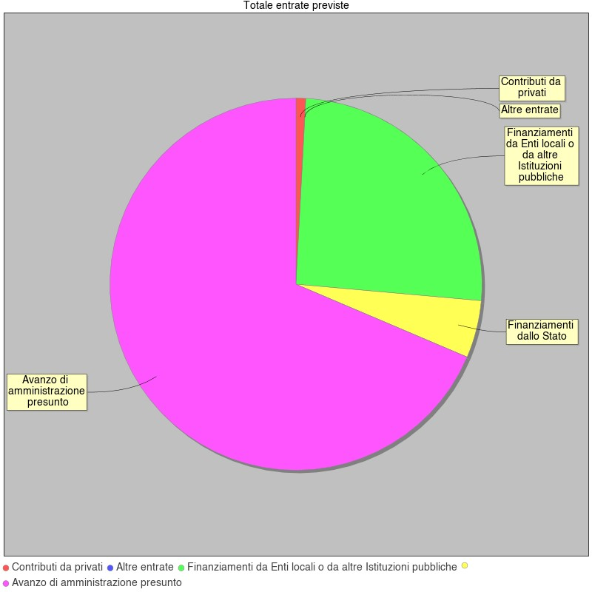

Previsione Spese
Di seguito il dettaglio delle destinazioni di spesa.
A.1 - Funzionamento generale e decoro della Scuola - Entrate 94.171,19 €, Spese 94.171,19 €
Voce | ENTRATE | SPESE
A.1.1 FUNZIONAMENTO GENERALE E DECORO DELLA SCUOLA | 56.234,00 | 56.234,00
A.1.2 SICUREZZA & PRIVACY | 23.092,28 | 23.092,28
A.1.5 RISORSE EX ART.31, COMMA 1 LETTERA A) D.L.41/2021 | 3,85 | 3,85
A.1.6 RISORSE FINANZIARIE PER IL CORRETTO SVOLGIMENTO ESAMI DI  STATO CONCLUSIVI DEL PRIMO CICLO 2020/2021 | 3.055,94 | 3.055,94
A.1.7 RISORSE EX ART.58 COMMA 4 D.L.73/2021 DECRETO SOSTEGNI BIS | 7.370,97 | 7.370,97
A.1.8 ASSISTENZA E SUPPORTO PSICOLOGICO ART.1 COMMA 697 L.234/2021 | 15,11 | 15,11
A.1.9 RISORSE EX ART.36 COMMA 2 DL 21/02022 | 5,96 | 5,96
A.1.11 RISORSE EX ART.39- BIS COMMA 1, D.L. 115/2022 | 4.393,08 | 4.393,08
Di seguito il dettaglio delle voci di entrata.
Codice | Aggregato | Voce | IMPORTO
1.1 | Avanzo di amministrazione presunto | Non vincolato | 72.115,31
1.2 | Avanzo di amministrazione presunto | Vincolato | 15.055,88
3.1 | Finanziamenti dallo Stato | Dotazione ordinaria | 7.000,00
99.1 | Partite di giro | Reintegro anticipo al Direttore S.G.A. | 0,00
Di seguito il dettaglio delle voci per natura di spesa.
Codice | Tipo | Conto | IMPORTO
2.3 | Acquisto di beni di consumo | Materiali e accessori | 30.055,94
3.1 | Acquisto di servizi ed utilizzo di beni di terzi | Consulenze | 4.000,00
3.2 | Acquisto di servizi ed utilizzo di beni di terzi | Prestazioni professionali e specialistiche | 26.485,36
3.6 | Acquisto di servizi ed utilizzo di beni di terzi | Manutenzione ordinaria e riparazioni | 5.000,00
3.8 | Acquisto di servizi ed utilizzo di beni di terzi | Utenze e canoni | 3.000,00
3.10 | Acquisto di servizi ed utilizzo di beni di terzi | Servizi ausiliari | 7.500,00
4.3 | Acquisto di beni d'investimento | Beni mobili | 10.734,00
9.2 | Rimborsi e poste correttive | Restituzione somme non utilizzate | 7.395,89
99.1 | Partite di giro | Partite di giro | 0,00
A.2 - Funzionamento amministrativo - Entrate 95.988,95 €, Spese 95.988,95 €
Voce | ENTRATE | SPESE
A.2.1 FUNZIONAMENTO AMMINISTRATIVO | 49.069,25 | 49.069,25
A.2.2 FUNZIONAMENTO AMMINISTRATIVO DA PDS BORGO VIRGILIO | 27.670,98 | 27.670,98
A.2.3 FUNZIONAMENTO AMMINISTRATIVO DA PDS BAGNOLO S.VITO | 19.248,72 | 19.248,72
Di seguito il dettaglio delle voci di entrata.
Codice | Aggregato | Voce | IMPORTO
1.1 | Avanzo di amministrazione presunto | Non vincolato | 52.588,94
3.1 | Finanziamenti dallo Stato | Dotazione ordinaria | 8.200,00
5.4 | Finanziamenti da Enti locali o da altre Istituzioni pubbliche | Comune vincolati | 35.200,00
12.2 | Altre entrate | Interessi attivi da Banca d'Italia | 0,01
Di seguito il dettaglio delle voci per natura di spesa.
Codice | Tipo | Conto | IMPORTO
1.1 | Spese di personale | Compensi accessori non a carico FIS docenti | 1.161,13
1.2 | Spese di personale | Compensi accessori non a carico FIS ATA | 9.200,00
2.1 | Acquisto di beni di consumo | Carta, cancelleria e stampati | 11.769,25
2.2 | Acquisto di beni di consumo | Giornali, riviste e pubblicazioni | 2.000,00
2.3 | Acquisto di beni di consumo | Materiali e accessori | 30.274,30
3.2 | Acquisto di servizi ed utilizzo di beni di terzi | Prestazioni professionali e specialistiche | 5.000,00
3.6 | Acquisto di servizi ed utilizzo di beni di terzi | Manutenzione ordinaria e riparazioni | 5.584,27
3.7 | Acquisto di servizi ed utilizzo di beni di terzi | Utilizzo di beni di terzi | 5.000,00
3.8 | Acquisto di servizi ed utilizzo di beni di terzi | Utenze e canoni | 13.000,00
3.13 | Acquisto di servizi ed utilizzo di beni di terzi | Servizio di cassa | 3.500,00
3.14 | Acquisto di servizi ed utilizzo di beni di terzi | Altre spese per acquisto di servizi ed utilizzo di beni di terzi | 1.000,00
5.1 | Altre spese | Amministrative | 4.500,00
5.2 | Altre spese | Revisori dei conti | 1.000,00
5.3 | Altre spese | Partecipazione ad organizzazioni | 3.000,00
A.3 - Didattica - Entrate 206.243,60 €, Spese 206.243,60 €
Voce | ENTRATE | SPESE
A.3.1 FUNZIONAMENTO DIDATTICO | 86.506,99 | 86.506,99
A.3.2 FUNZIONAMENTO DIDATTICO PDS BORGOVIRGILIO | 28.791,70 | 28.791,70
A.3.3 FUNZIONAMENTO DIDATTICO PDS BAGNOLO S.VITO | 15.018,15 | 15.018,15
A.3.8 RISORSE ART.21 D.L. 137/2020 | 1,16 | 1,16
A.3.9 RISORSE EX ART.31, COMMA 1 LETTERA A) D.L.41/2021 | 1,89 | 1,89
A.3.10 STEM PER UNA DIDATTICA INCLUSIVA- AVVISO PROT. N. 10812 DEL  13/05/2021 'SPAZI E STRUMENTI DIGITALI | 0,01 | 0,01
A.3.11 RISORSE EX ART.58 COMMA 4 D.L.73/2021 DECRETO SOSTEGNI BIS | 723,70 | 723,70
A.3.13 RISORSE ACCOGLIENZA ALUNNI UCRAINI MARZO 2022 | 200,00 | 200,00
A.3.14 "AMBIENTI DIDATTICI INNOVATIVI PER LA SCUOLA DELL'INFANZIA  - AVVISO 38007/2021"FESRPON-LO-2022-164 | 75.000,00 | 75.000,00
Di seguito il dettaglio delle voci di entrata.
Codice | Aggregato |  | Voce | IMPORTO
1.1 | Avanzo di amministrazione presunto | Non vincolato |  | 86.561,11
1.2 | Avanzo di amministrazione presunto | Vincolato |  | 79.014,23
3.1 | Finanziamenti dallo Stato | Dotazione ordinaria |  | 9.387,26
5.4 | Finanziamenti da Enti locali o da altre Istituzioni pubbliche | Comune vincolati |  | 31.281,00
Di seguito il dettaglio delle voci per natura di spesa.
Codice | Tipo | Conto | IMPORTO
2.1 | Acquisto di beni di consumo | Carta, cancelleria e stampati | 32.100,00
2.2 | Acquisto di beni di consumo | Giornali, riviste e pubblicazioni | 3.791,70
2.3 | Acquisto di beni di consumo | Materiali e accessori | 29.400,00
3.2 | Acquisto di servizi ed utilizzo di beni di terzi | Prestazioni professionali e specialistiche | 1.000,00
3.6 | Acquisto di servizi ed utilizzo di beni di terzi | Manutenzione ordinaria e riparazioni | 5.800,00
3.7 | Acquisto di servizi ed utilizzo di beni di terzi | Utilizzo di beni di terzi | 16.300,00
3.8 | Acquisto di servizi ed utilizzo di beni di terzi | Utenze e canoni | 10.800,00
3.14 | Acquisto di servizi ed utilizzo di beni di terzi | Altre spese per acquisto di servizi ed utilizzo di beni di terzi | 500,00
4.1 | Acquisto di beni d'investimento | Beni immateriali | 4.000,00
4.3 | Acquisto di beni d'investimento | Beni mobili | 98.825,14
4.4 | Acquisto di beni d'investimento | Manutenzione straordinaria | 1.000,00
5.1 | Altre spese | Amministrative | 1.000,00
5.3 | Altre spese | Partecipazione ad organizzazioni | 1.000,00
9.2 | Rimborsi e poste correttive | Restituzione somme non utilizzate | 726,76
A.4 - Alternanza Scuola-Lavoro - Entrate 400,12 €, Spese 400,12 €
Voce | ENTRATE | SPESE
A.4.1 ALTERNANZA CIVICA E TECNOLOGIA | 400,12 |  | 400,12
Di seguito il dettaglio delle voci di entrata.
Codice | Aggregato |  | Voce | IMPORTO
1.1 | Avanzo di amministrazione presunto | Non vincolato |  | 400,12
Di seguito il dettaglio delle voci per natura di spesa.
Codice | Tipo |  | Conto | IMPORTO
1.1 | Spese di personale | Compensi accessori non a carico FIS docenti |  | 400,12
A.5 - Visite, viaggi e programmi di studio all'estero - Entrate 5.698,68 €, Spese 5.698,68 €
Voce | ENTRATE | SPESE
A.5.1 VISITE E VIAGGI D'ISTRUZIONE | 5.698,68 | 5.698,68
Di seguito il dettaglio delle voci di entrata.
Codice | Aggregato | Voce | IMPORTO
1.1 | Avanzo di amministrazione presunto | Non vincolato | 698,68
6.4 | Contributi da privati | Contributi per visite, viaggi e programmi di studio all'estero | 5.000,00
Di seguito il dettaglio delle voci per natura di spesa.
Codice | Tipo | Conto | IMPORTO
3.12 | Acquisto di servizi ed utilizzo di beni di terzi | Visite, viaggi e programmi di studio all'estero | 5.698,68
A.6 - Attività di orientamento - Entrate 7.239,34 €, Spese 7.239,34 €
Voce | ENTRATE | SPESE
A.6.1 ATTIVITÀ DI ORIENTAMENTO | 7.239,34 | 7.239,34
Di seguito il dettaglio delle voci di entrata.
Codice | Aggregato |  | Voce | IMPORTO
1.1 | Avanzo di amministrazione presunto | Non vincolato |  | 1.639,34
3.1 | Finanziamenti dallo Stato | Dotazione ordinaria |  | 2.000,00
5.4 | Finanziamenti da Enti locali o da altre Istituzioni pubbliche | Comune vincolati |  | 3.600,00
Voce | ENTRATE | SPESE
Di seguito il dettaglio delle voci per natura di spesa.
Codice | Tipo | Conto | IMPORTO
3.2 | Acquisto di servizi ed utilizzo di beni di terzi | Prestazioni professionali e specialistiche | 7.239,34
P.1 - Progetti in ambito "Scientifico, tecnico e professionale" - Entrate 19.498,26 €, Spese 19.498,26 €
Voce | ENTRATE | SPESE
P.1.2 IMPLEMENTAZIONE E MANTENIMENTO DOTAZIONE INFORMATICHE  CLASSI E LABORATORI | 19.498,26 | 19.498,26
Di seguito il dettaglio delle voci di entrata.
Codice | Aggregato |  | Voce | IMPORTO
1.1 | Avanzo di amministrazione presunto | Non vincolato |  | 15.498,26
1.2 | Avanzo di amministrazione presunto | Vincolato |  | 4.000,00
Di seguito il dettaglio delle voci per natura di spesa.
Codice | Tipo | Conto | IMPORTO
2.3 | Acquisto di beni di consumo | Materiali e accessori | 5.500,00
3.6 | Acquisto di servizi ed utilizzo di beni di terzi | Manutenzione ordinaria e riparazioni | 2.000,00
4.1 | Acquisto di beni d'investimento | Beni immateriali | 2.000,00
4.3 | Acquisto di beni d'investimento | Beni mobili | 9.998,26
P.2 - Progetti in ambito "Umanistico e sociale" - Entrate 142.101,90 €, Spese 142.101,90 €
P.2.1 PIANO DIRITTO ALLO STUDIO BORGO VIRGILIO OFFERTA  FORMATIVA | 76.392,69 | 76.392,69
P.2.2 PIANO DIRITTO ALLO STUDIO BAGNOLO S.VITO OFFERTA  FORMATIVA | 16.582,66 | 16.582,66
P.2.3 PIANO DIRITTO ALLO STUDIO MOTTEGGIANA | 10.694,17 | 10.694,17
P.2.4 INTEGRAZIONE & INCLUSIONE | 2.987,24 | 2.987,24
P.2.5 AMPLIAMENTO OFFERTA CURRICOLARE DA CONTRIBUTO FAMIGLIE E ASSOCIAZIONI | 34.260,59 | 34.260,59
P.2.8 PROGETTI SCUOLA IN RETE | 986,62 | 986,62
P.2.9 RISORSE EX ART.31, COMMA 6 D.L.41/2021 | 25,74 | 25,74
P.2.10 PATTI EDUCATIVI DI COMUNITÀ AI SENSI DEL PIANO ESTATE A.S.2020-2021 | 172,19 | 172,19
Di seguito il dettaglio delle voci di entrata.
Codice | Aggregato |  | Voce | IMPORTO
1.1 | Avanzo di amministrazione presunto | Non vincolato |  | 56.316,21
1.2 | Avanzo di amministrazione presunto | Vincolato |  | 5.165,69
5.4 | Finanziamenti da Enti locali o da altre Istituzioni pubbliche | Comune vincolati |  | 80.620,00
Di seguito il dettaglio delle voci per natura di spesa.
Codice | Tipo | Conto | IMPORTO
1.1 | Spese di personale | Compensi accessori non a carico FIS docenti | 68.332,90
3.2 | Acquisto di servizi ed utilizzo di beni di terzi | Prestazioni professionali e specialistiche | 73.743,26
9.2 | Rimborsi e poste correttive | Restituzione somme non utilizzate | 25,74
Voce | ENTRATE | SPESE
P.4.1 FORMAZIONE DEL PERSONALE
P.3 - Progetti per "Certificazioni e corsi professionali" - Entrate 256,88 €, Spese 256,88 €
Voce | ENTRATE | SPESE
P.3.1 CERTIFICAZIONI LINGUISTICHE | 256,88 |  | 256,88
Di seguito il dettaglio delle voci di entrata.
Codice | Aggregato |  | Voce | IMPORTO
1.1 | Avanzo di amministrazione presunto | Non vincolato |  | 256,88
Di seguito il dettaglio delle voci per natura di spesa.
Codice | Tipo |  | Conto | IMPORTO
1.1 | Spese di personale | Compensi accessori non a carico FIS docenti |  | 256,88
P.4 - Progetti per "Formazione / aggiornamento del personale" - Entrate 16.794,75 €, Spese 16.794,75 €
 | 11.404,75 | 11.404,75
P.4.3 RISORSE EX ART.231 COMMA 1 D.L. 34/2020 | 690,00 | 690,00
P.4.4 RISORSE EX ART.58 COMMA 4 D.L.73/2021 DECRETO SOSTEGNI BIS | 700,00 | 700,00
P.4.5 RISORSE EX ART.39- BIS COMMA 1, D.L. 115/2022 DECRETO AIUTI BIS | 2.000,00 | 2.000,00
P.4.6 ANIMATORI DIGITALI PNRR LINEA DI INVESTIMENTO 2.1 "DIDATTICA  DIGITALE E FORMAZIONE ALLA TRANSIZIONE | 2.000,00 | 2.000,00
Di seguito il dettaglio delle voci di entrata.
Codice | Aggregato |  | Voce | IMPORTO
1.1 | Avanzo di amministrazione presunto | Non vincolato |  | 5.943,25
1.2 | Avanzo di amministrazione presunto | Vincolato |  | 8.851,50
3.1 | Finanziamenti dallo Stato | Dotazione ordinaria |  | 2.000,00
Di seguito il dettaglio delle voci per natura di spesa.
Codice | Tipo | Conto | IMPORTO
3.5 | Acquisto di servizi ed utilizzo di beni di terzi | Formazione e aggiornamento | 15.404,75
9.2 | Rimborsi e poste correttive | Restituzione somme non utilizzate | 1.390,00
P.5 - Progetti per "Gare e concorsi" - Entrate 250,00 €, Spese 250,00 €
Voce | ENTRATE | SPESE
P.5.1 GARE E CONCORSI | 250,00 |  | 250,00
Di seguito il dettaglio delle voci di entrata.
Codice | Aggregato |  | Voce | IMPORTO
1.1 | Avanzo di amministrazione presunto | Non vincolato |  | 250,00
Di seguito il dettaglio delle voci per natura di spesa.
Codice | Tipo |  | Conto | IMPORTO
5.3 | Altre spese | Partecipazione ad organizzazioni |  | 250,00
Totale spese previste
 | TIPO SPESA | (Importi in euro)
Attività amministrativo-didattiche |  | 409.741,88
Progetti |  | 178.901,79
Fondo di riserva |  | 800,00
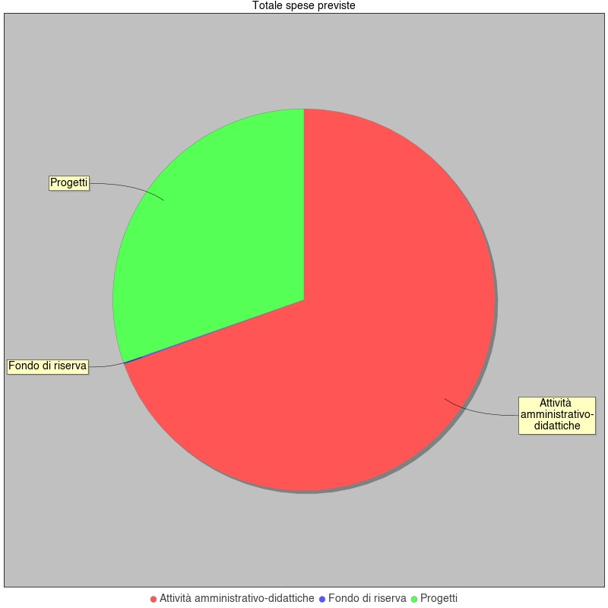
3.4 Disponibilità finanziaria da programmare
Le risorse sono state tutte distribuite sui singoli aggreagati e progetti.

Conclusioni
Tutte le attività didattiche che costituiscono il P.T.O.F. sono realizzate con diversi finanziamenti.
Si è ritenuto fondamentale investire le risorse al fine di produrre un ampliamento dell’offerta formativa caratterizzato dal rispetto delle esperienze culturali e della progettualità interna, volte a realizzare le attività fondamentali, indicate nel PTOF, coerenti con le priorità e gli obiettivi di processo:
- Didattica per il miglioramento; - Inclusione: una scuola per tutti, - Cittadini domani.
Tutte le proposte didattiche che scaturiscono da tali attività sono oggetto di delibere dei singoli Consigli di classe, di interclasse, di intersezione e sono scaturite dall’analisi di bisogni reali, connesse alle richieste delle famiglie. I Progetti in fase di realizzazione sono stati proposti nei Collegi Docenti ed approvati dal Consiglio di Istituto. Nella convinzione di aver agito per il meglio nell’interesse dell’Istituzione scolastica e di aver osservato le norme regolamentari, si propone l’approvazione del Programma Annuale 2023.
BORGO VIRGILIO, 19-01- IL DIRETTORE DEI SERVIZI GENERALI E
IL DIRIGENTE SCOLASTICO 2023 AMMINISTRATIVI
Patrizia Calvetti Lucia Barbieri

